Министерство образования Российской Федерации

Пензенский государственный университет

Кафедра «Вычислительной техники»

**Отчет**

По лабораторной работе №4

По курсу «Логика и основы алгоритмизации в инженерных задачах»

На тему «Обход графа в глубину»

Выполнили студенты гр.20ВВ4

Филиппов О.Р.

Кузнецов Н.С.

Проверили:

Юрова О.В

Акифьев И.В.

Пенза, 2021

**Цель работы:** реализовать рекурсивный алгоритм обхода графа в глубину.

**Задание 1**

1. Сгенерируйте (используя генератор случайных чисел) матрицу

смежности для неориентированного графа G. Выведите матрицу на экран.

2. Для сгенерированного графа осуществите процедуру обхода в

глубину, реализованную в соответствии с приведенным выше описанием.

3.* Реализуйте процедуру обхода в глубину для графа, представленного

списками смежности.

**Задание 2\***

1. Для матричной формы представления графов выполните

преобразование рекурсивной реализации обхода графа к не рекурсивной.

**Листинг:**

В репозитории.

**Пояснение к программе:**

Программа запрашивает размер графа и генерирует матрицу смежности. Далее запрашивается стартовая вершина для обхода. Функция DFS представляет собой стандартный рекурсивный алгоритм обхода в глубину. Функция DFS_spisok выполняет обход графа, представленного списками смежности (списки формируются функцией convert_matrix()). Функция DFS_no_recurs() выполняет обход матрицы без использования рекурсии, с использованием класса stack.

**Результат работы:**

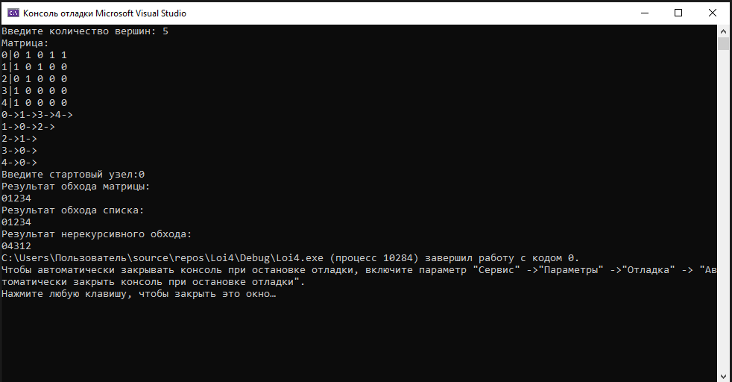

**Вывод:** мы изучили способ обхода графа в глубину и написали программу, реализующую данный алгоритм, алгоритм обхода графа, представленного списками смежности, и реализовали алгоритм обхода в глубину без использования рекурсии.